**Sachaufgaben III**

**Löse die Aufgaben. Runde alle Ergebnisse, falls nötig, auf zwei Dezimalen.**

1. Aufgabe:

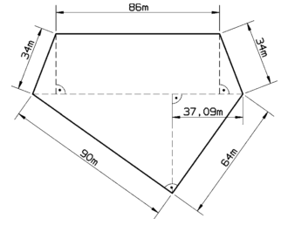Eine Baugrundstücksfläche besteht aus einem Trapez und einem rechtwinkligen Dreieck.

a) Berechne den Flächeninhalt des gesamten Baugrund-stücks.

b) Wie teuer ist es, wenn 120€/m² berechnet werden?

64² = 37,09² + hc2 **hc = 50,69 m**

90² = 50,69² + x² **x = 74,37 m**

c = 74,37 m + 37,09 m = 111,46 m

ADreieck = = **2824,9537 m²**

**y =** (111,46 – 86) : 2 = **12,73 m**

34² -12,73² = h² **h = 31,53 m**

ATrapez = = 1843,669 m²

A = ADreieck + ATrapez = 4668,1206 m²

**Preis**: 4668,1206 m²·120€ = **560174,47€**

2. Aufgabe:

Eine Lampe, die mitten zwischen zwei Häusern an einem Seil aufgehängt ist, hängt in der Mitte   
2,22 m durch. Wie lang muss das Seil sein, wenn der Abstand der Häuser 19,50 m beträgt?

19,50 : 2 = 9,75

x² = 2,22² + 9,75² |√

x = 10 [m] **Das Seil muss insgesamt 20 m lang sein.**

3. Aufgabe:

Für die Terrasse ist eine Überdachung mit einem Sonnensegel geplant. Ein Pfeiler, an dem das Sonnensegel aufgehängt werden soll, ist 3,50 m hoch und muss mit einem Spezialseil (gestrichelt) von einer Garagenecke aus abgespannt werden.   
(Achtung die Strecken a, = 4,50 m, b = 6 m und c = 3,50 m sind in der Realität senkrecht zueinander!)

a

b

c

$\sqrt{4,5²+²²+3,5³}$ = 8,28 [m]

**Das Seil hat die Länge 8,28 m.**